Cценарій Посвячення в Юні Музиканти

«Царівна Несміяна»
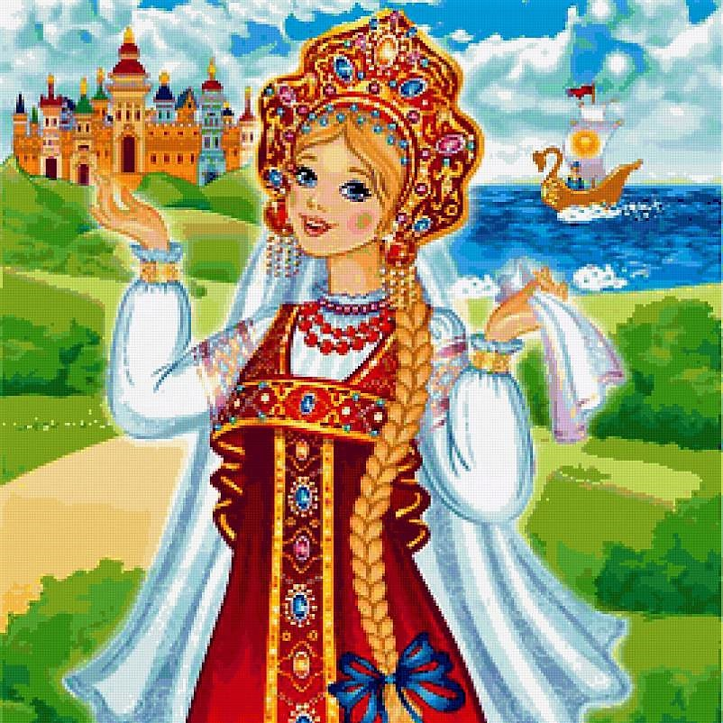

Автор
Махновецька Ірина Олександрівна
2009р.

Вступ
Звучить музика на сцену виходить Казкар
Казкар:- Мене хтось кликав?
Що за галас?
У королівстві знову жах,
Який вже день Царівна Несміяна,
Вмивається в гірких сльозах.
У розпачі Король і Королева:
Що за хвороба це така?
Шукають лікаря по всьому світі,
Щоб вилікував їх дитя.
Ну що ж тут вдієш, знову є робота!
Поглянемо, що діється в цей час.
Я вас залишу тільки на хвилинку,
Ми ще зустрінемось не раз!

На сцені з’являються Король, Королева, та Царівна Несміяна.
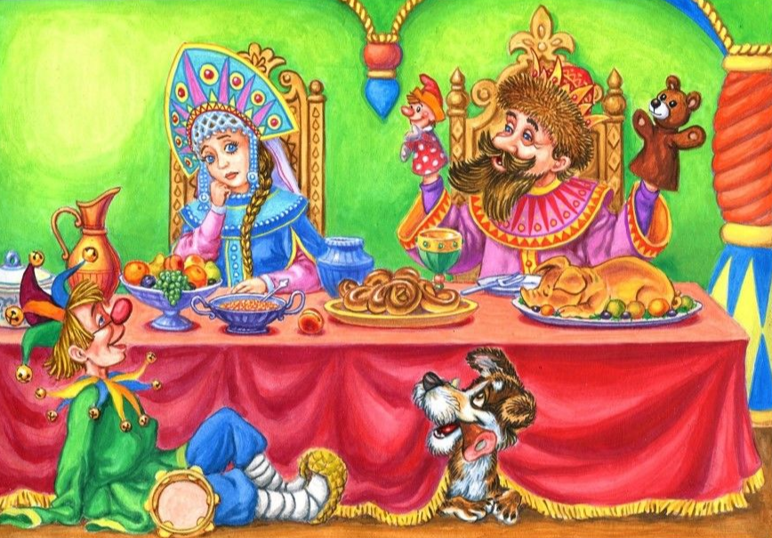

Перша дія
Королева:- Ще випий, донечко, мікстури,
Ось тільки ложечку і все.
Король:- Це був останній у нас лікар?
Кого тепер шукати ще?
Принцеса:- Набридли вже мені ці ліки!
Вони ще й зовсім не смачні.
Чому так сумно в нашім Царстві?
Веселуна мерщій сюди.
На сцені з’являється Веселун.
Веселун:- А ось і я, моя принцесо!
Завжди покірний Ваш слуга.
Кланяється біля принцеси і робить здивований вигляд.
Веселун:- Ой, подивіться, у Вас дірка!
Встає і весело промовляє:
Не бійтесь просто гра така.
Принцеса:- Що це за жарт? Зовсім не смішно
Геть з відсіля іди скоріш!
Королева:- От блазень, налякав дитину.
Король:- Зникни з очей, чого стоїш!
Веселун тікає із зали. В цей час Король зажурено думає
Король:- Мабуть я знаю що робити,
Потрібно видати наказ!
Негайно писаря до мене
Писар:- Я слухаю уважно Вас.

Наказ
Король:- Якщо сміливець знайдеться дотепний,
Що розвеселить Царівну в мить.
Віддам йому пів королівства
В багатстві завжди буде жить.
Пройдисвітів й нездар чекає лихо,
Хто марно потурбує Короля!:
«Вам голови своєї не зносити-
Розплатитесь своїм життям!»

Друга дія
Виходить Казкар
Казкар:- По всьому світі звістка розлетілась,
Потроху сходитись почав народ.
Що ж, випробувати хочуть долю:
Кому дістанеться ласий шматок?
Відкриває занавіс.
Король:- Хто слідуючий там на черзі?
Королева:- Запрошуйте хутчіш у зал!
Принцеса:- Усі вони, як сонні мухи.
В зал входить незнайомець
Королева:- Погляньте, що за дивний пан?

Незнайомець:- Прийшов я із країв заморських,
Де править мудрий Падишах.
Й приніс я самий найдорожчий,
Який є в царстві нашім скарб!
Король:- От жартівник- оцю тарілку,
Він скарбом цінним обізвав!!!
Королева:- Ще й яблуко якесь маленьке…
Принцеса:- Напевно кращого не мав.
Незнайомець:- Не поспішайте, любі друзі,
Та блюдце зовсім не просте:
Усе показує у ньому,
Ось яблучко це чарівне.
Незнайомець підносить до Королеви чарівне блюдечко.
Королева:- А й справді, доню, подивися
Все королівство наше тут!
Принцеса:- Я від нудьги у цьому кріслі,
Напевно скоро вже засну.
Король:- Впустіть до зали нашу варту
Він марно витрачає час!
Незнайомець тікає із зали
Скажіть , ще є сміливі гості,
Чи повтікали всі від нас?
Писар:- На черзі театральна труппа.
Живих ляльок покажуть Вам!
Із далеку прибули гості
Король:- Чудово бачу вже і сам.
Хореографічний номер
Королева:- І знову, ти похмура доню.
Принцеса:- Болить вже в мене голова!
Король:- Принцеса вже втомилась. Досить.
Час все ж закінчити прийом.
Королева примощує принцесу спати.
Королева:- Прийдуть до тебе в сні казковім,
Маленька Фея й добрий Гном.
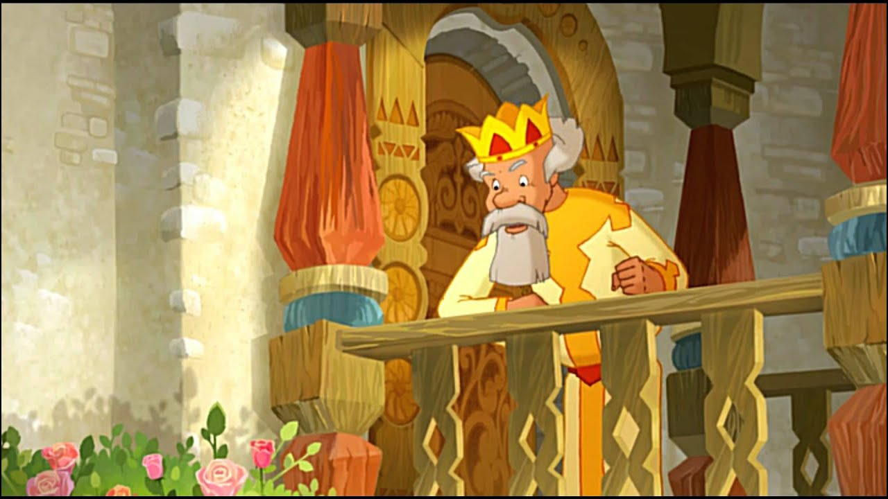

Третя дія
Звучить музика
Казкар:- Це знову я! Як завжди вчасно.
Настав вже ключовий момент!
Знайде Царівна дивне царство,
Це буде з вами наш секрет!

На сцені з’являється принцеса. Вона підходить до свого стільця і бачить на ньому чарівне блюдце.

Принцеса:- Забув невдаха своє блюдце,
Та яблучко це чарівне…..
Дивиться у блюдечко, та здивовано каже:
Скільки людей у королівстві!
Невже багато так живе?
Хвилинку- це вже інше царство
І дивний тут живе народ.
Усі вони такі веселі,
Ще й дружно водять хоровод.
Що це за жителі казкові?
У кожного своя є роль,
Неначе Фея- Королева,
Та дивний в них якийсь Король!
Яка чудова в них країна,
Та як потрапити туди?
З’явись, до мене, добра Фея,
Допоможи скоріш мені!
Звучить музика в зал входить Фея.
Фея:- Моя потрібна допомога,
Що хочеш, дівчинко, скажи?
Принцеса:- Знайшла казкову я країну,
Можливо знаєш, ти її ?
Фея:- Звичайно. Це ж музичне царство:
«Глибин цілющих джерело.
Хто з нього , хоч би раз нап’ється,
Буде щасливим назавжди».
Принцеса:- Це так незвично й загадково,
Аж захопило мені дух.
Так хочеться про все дізнатись!
Фея:- Мій допоможе тобі д
Четверта дія
Виходять на сцену Фея і Казкар.
Фея:- Що далі будемо робити,
Можливо є у тебе план?
Казкар:- Еге ж , ось зустрічайте гостей,
Ще мить і розпочнеться бал!
Відкривається занавіс. На сцені сидить Король, Королева, та Принцеса. Звучить музика у зал входять гості з музичної країни.
Казкар:- Сьогодні в нас цікаві гості,
Чарівна вже звучить струна.
Фея:- Ось зустрічайте Королеву,
ЇЇ Величність- Музика!
Музика:- Допомогти я всім готова,
Не має силі меж моїй.
Тому що це життя чудове,
Усе знаходиться в мені!:
Чарівне поєднання звуків,
Мелодії звучання, спів,-
Музичних це робота знаків,
Послухайте уважно їх.

Фея:- Він в музиці найголовніший,
Усім керує власноруч.
Скрипковий ключ:- Стою я завжди попереду!
Музика:- Знайомтесь- це скрипковий ключ!
Музика:- Не можу жити я без звуків,
Без донечок моїх усіх.
У кожної своє є місце,-
Скрипковий ключ підводить кожну на своє місце на напольну клавіатуру.
Фея:- Це До, Ре, Мі, Фа, Соль, Ля, Сі.
Скрипковий ключ:- У нас є знаки дуже вправні,
Веду за ними я контроль.
Понизить ноту на пів тону,
Чудовий знак ось цей бемоль!
А цей ось парубок завзятий,
«Підвищити» його девіз!
Всього лиш тільки на пів тону
Фея:- І нотка зветься вже дієз.
Скрипковий ключ:- Цей знак неначе блискавиця
І має незвичайний дар:
Він знаки враз всі відміняє
Фея:- Ось подивіться- це Бекар!
Музика:- Тепер усі вони на місці,
Ходи до них , Принцесо теж.
Нехай чарівні линуть звуки,
Танцюйте друзі полонез!
Танцюють танець
Принцеса:- Це так цікаво і незвично!
Освітлюється рояль
Погляньте, що за інструмент?
Казкар:- Дізнаєшся, Принцесо скоро
Музичні знаки:- Дивись святковий наш концерт!
Розпочинається концерт

Фінал
Принцеса:- Усе тепер вже зрозуміло,
Чому так хороше мені:-
Це душу Музика зігріла,
За це я дякую тобі!
Королева:- Нарешті доня посміхнулась!
Король:- Та це примарилось тобі.
А й справді. Що тепер робити,
Чим можу я віддячити усім?
Музика:- Нам не потрібна слава і багатство,
І королівство теж твоє!
Я хочу тільки попрохати
Бажання здійснити моє.
Король:- Я буду радий все зробити,
Але що саме розкажи?
Музика:- Цих діток в музиканти посвятити
Мені скоріш допоможи.
Король:- Одну хвилинку. Де мій писар?
Новий потрібно видати наказ.
Дивись , щоб не було помилки.
Звертається до Королеви Музики:
Сідайте, прошу біля нас.

Наказ
Наказую я посвятити
У Юні Музиканти всіх,
Хто вперше музиці
Прийшов навчитись:
«Нольовичків та першачків!»
Музика:- Тобі я дякую сердечно,
Мені ти справді допоміг!
Нехай лунають завжди звуки,
І радісний лиш тільки спів.
Співає пісню


